ММОСО'Н — модуль моделирования орбитальной станции О'Нилла
Раздел 5 / Section 5
5. ПРОДОВОЛЬСТВЕННЫЙ БАЛАНС И ЭФФЕКТИВНОСТЬ БИОСФЕРЫ
5. FOOD BALANCE AND EFFICIENCY OF THE BIOSPHERE
Редакция 8 · 31 октября 2026 г. · документ 7 из 43
——————————————————————————————————
РУССКАЯ РЕДАКЦИЯ / РУССКИЙ ТЕКСТ

5. ПРОДОВОЛЬСТВЕННЫЙ БАЛАНС И ЭФФЕКТИВНОСТЬ БИОСФЕРЫ

5.1. Нормы потребления и сводный баланс продовольствия
Два цилиндра, население 1 000 000 человек.
Норма питания принята равной 2 800 ккал в сутки на человека; она используется в продовольственном балансе для расчётного населения станции.
Таблица 5.1 — Принятые нормы потребления
Показатель | Норма | Обоснование
Энергетическая ценность | 2 800 ккал/сут | Повышенная относительно средней (2 500) с учётом доли физического труда в сельском хозяйстве и промышленности станции
Белок | 70 г/сут | Верхняя граница нормы ВОЗ (50–70 г), с запасом на качество аминокислотного состава растительного белка
Годовая потребность населения: 1,022 трлн ккал и 25,6 тыс. т белка. С учётом нормативного резерва (×1,5 по калориям, ×1,3 по белку): 1,533 трлн ккал и 33,2 тыс. т белка.
Таблица 5.2 — Сводный продовольственный баланс
Показатель | Потребность | С резервом | Продукция (нетто) | Запас
Калории | 1,022 трлн ккал/год | 1,533 трлн ккал/год | 1,870 трлн ккал/год | ×1,83
Белок | 25,6 тыс. т/год | 33,2 тыс. т/год | 69,8 тыс. т/год | ×2,73
Продукция указана после вычета 20 % на потери при уборке, хранении и переработке. Валовые показатели до вычета: 2,338 трлн ккал и 87,2 тыс. т белка.
Таблица 5.3 — Товарная продукция животноводства и аквакультуры (два цилиндра)
Продукция | Объём, т/год | Примечание
Рыба (тиляпия, тамбаки, толстолобик, сиг) | 70 000 | Основной источник животного белка
Молоко (коровье и козье, товарное) | 33 750 | Валовой надой 45 000 т за вычетом 25 % на выпойку молодняка
Мясо наземных животных | 8 000 | Уточнено по поголовью с учётом оборота стада
Яйца | 5 000 | Куры, перепела, утки, гуси
Мёд | 60 | 2 000 пчелосемей на цилиндр
Товарный выход молока составляет 33 750 т в год: валовой надой 45 000 т уменьшается на 25 % для выпойки молодняка.
Пояснение по рациону. Потребление мяса составляет 8 кг на человека в год, молока — 34 кг, рыбы — 70 кг. Рацион населения станции преимущественно растительный с высокой долей рыбы; он существенно отличается от современного земного (в России около 80 кг мяса и 240 кг молока на человека в год). Это сознательное проектное решение: производство животного белка требует в 5–10 раз больше посевных площадей на единицу продукции. Аквакультура выбрана как основной источник животного белка ввиду наилучшего коэффициента конверсии корма.
Достигнутый запас по белку ×2,73 существенно превышает нормативный. Это даёт проектный резерв: при необходимости часть белкового избытка может быть направлена на расширение животноводства и приближение рациона к привычному земному, либо на увеличение населения сверх расчётного миллиона.

5.2. Структура посевных площадей и продуктивность
Таблица 5.4 — Посевные площади и продукция (два цилиндра)
Культура | Площадь, км² | Урожайность, кг/м²·год | Продукция, т/год | Ккал, млрд
Рис | 120 | 1,00 | 120 000 | 432
Кукуруза | 150 | 1,20 | 180 000 | 657
Пшеница | 50 | 1,00 | 50 000 | 170
Ячмень | 20 | 1,00 | 20 000 | 70
Картофель | 100 | 4,00 | 400 000 | 308
Батат, таро, маниок, ямс | 46 | 3,00 | 138 000 | 124
Соя | 10 | 0,35 | 3 500 | 16
Прочие бобовые (нут, чечевица, фасоль, горох) | 36 | 0,30 | 10 800 | 38
Овощи | 80 | 4,00 | 320 000 | 80
Фрукты и ягоды | 60 | 2,00 | 120 000 | 60
Масличные | 50 | 0,50 | 25 000 | 150
Грибы | 30 | 10,00 | 300 000 | 75
Зелень и пряности | 25 | 3,00 | 75 000 | 15
Водоросли (нори, ламинария) | 30 | 2,00 | 60 000 | 21
ИТОГО | 807 | — | 1 822 300 | 2 216
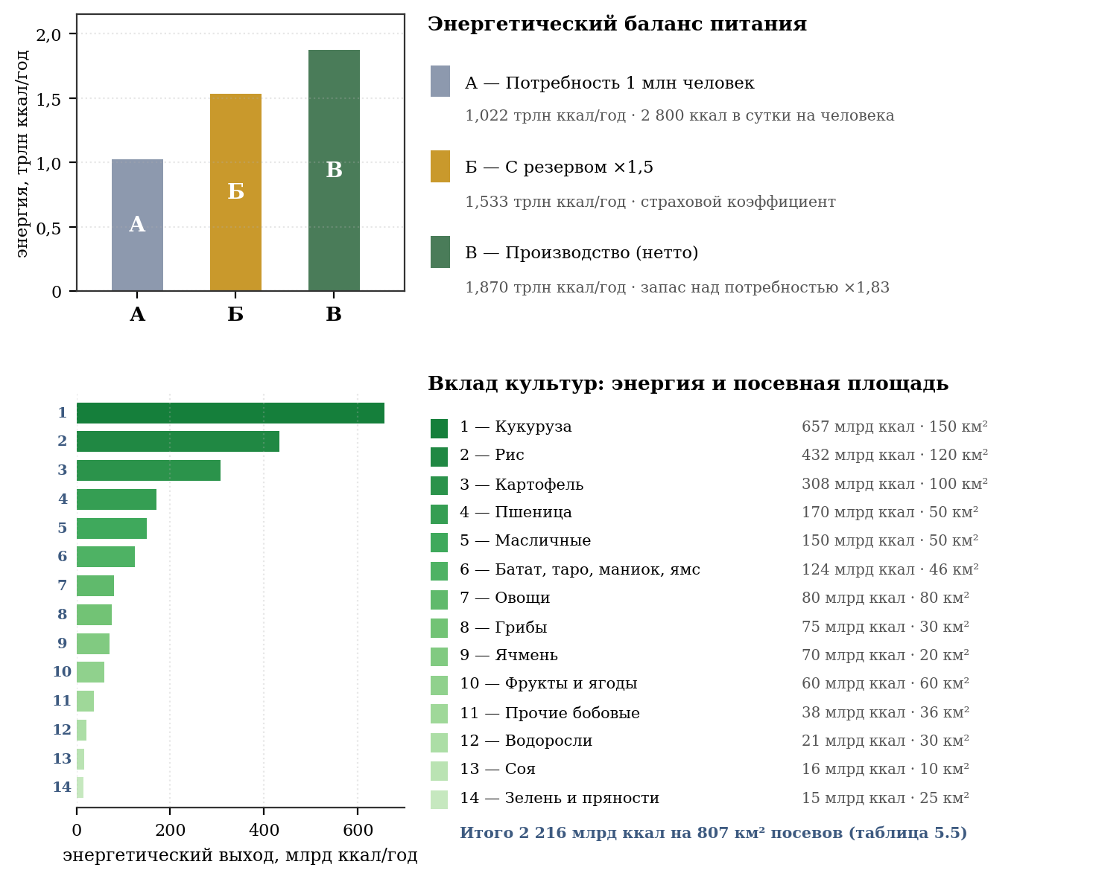
Рисунок 17 — продовольственный баланс и структура посевных площадей
Урожайности приняты с учётом двух-трёх урожаев в год в тропической и субтропической зонах при круглогодичном управляемом освещении. Значения соответствуют земной интенсивной агротехнике, приведённой к многоурожайному циклу, и не предполагают гипотетических технологий.
Таблица 5.5 — Баланс землепользования
Категория | Площадь, км² | Доля
Посевные площади (таблица 5.4) | 807 | 53 %
Рыбные бассейны | 15 | 1 %
Резерв быстрых аварийных культур | 150 | 10 %
Итого сельскохозяйственное использование | 972 | 64 %
Свободный резерв (расширение, рекреация, застройка) | 536 | 36 %
Всего сельхозугодий двух цилиндров | 1 508 | 100 %
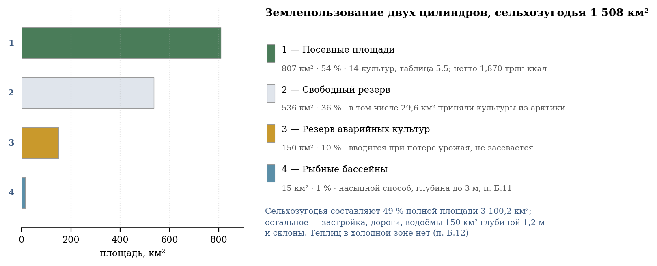
Рисунок 18 — структура использования площадей
Свободный резерв 536 км² — это более трети сельскохозяйственного фонда. Он обеспечивает возможность роста населения, расширения животноводства и восстановления после локальных катастроф без сокращения текущего производства.

5.3. Структура продовольственного резерва и система хранения
Тип резерва | Срок | Форма хранения | Объём | Условия
Операционный | 3–6 мес. | Сухое зерно, масло, консервы, мука | ×1,15–1,25 | Гермобункеры задней полусферы, +5…+10 °C, азотная атмосфера
Страховой | 1–2 года | Сухое зерно, сухое молоко, соевый изолят, заморозка | ×1,5 | Подгрунтовые хранилища, −5…−15 °C
Аварийный | 5+ лет | Растительное масло, белковые концентраты, сухофрукты | ×0,3 | Морозильные камеры задней полусферы, герметичные резервуары
Формы хранения, не подверженные порче в стерильной среде
- Сухое зерно (рис, пшеница, кукуруза, ячмень) в герметичных силосных башнях с азотной атмосферой и влажностью < 14 % — срок хранения 5–10 лет без потери качества.
- Растительное масло в герметичных резервуарах из нержавеющей стали — десятилетия при отсутствии кислорода и света.
- Сухое молоко, соевый изолят, яичный порошок — компактные источники белка, срок 3–5 лет.
- Заморозка в естественных холодовых камерах холодной зоны (−5…−15 °C). Энергозатраты минимальны, теплоотвод обеспечивается штатной системой терморегуляции.
- Спирулина и хлорелла в аварийных биореакторах — «живой» резерв, не требующий площадей почвы. В аварийном режиме выход белка наращивается в 3–5 раз за 72 часа.

5.4. Обоснование объёма резервов в стерильной замкнутой среде
В земных условиях основные причины неурожая — фитопатогены, вредители, засухи, наводнения. На орбитальной станции эти факторы исключены: среда стерильна, климат полностью управляем, семена и биоматериал проходят карантин. Однако это не отменяет необходимость резерва. В замкнутой искусственной среде действует новый класс рисков — техногенных:
1. Пожар — в атмосфере с 21 % кислорода пожар развивается взрывными темпами. Одно короткое замыкание в тропической зоне может уничтожить 5–10 км² посадок за часы.
2. Сбой энергоснабжения — повреждение реакторного контура, ОСБ или распределительной сети. Повреждение солнечных крыльев не останавливает фотосинтез, поскольку они не питают освещение; при отказе ОСБ аварийные генераторы рассчитаны на дни, а не на месяцы.
3. Поломка жидкометаллического контура — в тропической зоне отказ охлаждения приводит к гибели биомассы за 6–12 часов от перегрева; в холодной зоне — к мгновенной заморозке.
4. Генетический дрейф — при многолетнем вегетативном размножении или ограниченном семенном фонде накапливаются делетерные мутации, снижающие урожайность.
5. Человеческий фактор — ошибка оператора, саботаж, конфликт. В замкнутой системе один диверсант может отравить гидросеть или перекрыть питание целой климатической зоны.
Таблица 5.6 — Расчёт необходимого буфера по времени восстановления
Рисковый сценарий | Время восстановления | Требуемый запас
Локальный пожар / поломка одной зоны | 3–6 месяцев | ×1,15–1,2
Повреждение 30–50 % площади одного цилиндра | 1–2 года | ×1,5
Глобальный сбой энергии | 2–5 лет | ×2,0 (концентраты)
Для обеспечения устойчивости к сценарию «потеря половины одного цилиндра без остановки второго» установлен стандартный запас ×1,5 по калориям и ×1,3 по белку. Это позволяет:
- пережить 18–24 месяца без сокращения рациона при полном отказе одного цилиндра;
- прокормить всё население при локальном пожаре или сезонном сбое без мобилизации аварийных фондов.
Принцип FIFO (First In — First Out)
Запасы не лежат мёртвым грузом. Ежегодно 30–40 % урожая перерабатывается в долгохранящиеся формы: зерно → мука → хлеб, овощи → консервы и квашение, мясо/рыба → заморозка. Партии с истекающим сроком потребляются в первую очередь, свежий урожай пополняет хранилища. Так обеспечивается бесконечный цикл обновления без порчи и потерь.

5.5. Аварийные быстровозобновляемые ресурсы
В дополнение к статичным запасам станция содержит «живой» аварийный резерв, который не портится, потому что непрерывно выращивается или находится в состоянии готовности:
1. Резервные площади быстрых культур — 150 км² (10 % сельхозугодий) поддерживаются в подготовленном грунте без посева. При катастрофе засеваются редисом, салатом, шпинатом, рукколой, микрозеленью — урожай через 20–40 суток.
2. Аварийные биореакторы спирулины и хлореллы — в штатном режиме работают на 30 % мощности. При аварии выход сухой биомассы наращивается в 5 раз за 72 часа.
3. Рыбные бассейны тиляпии — часть ёмкостей содержит мальков разного возраста для непрерывной реализации. Тиляпия достигает товарной массы за 4–6 месяцев.
4. Картофель и топинамбур в грунте — в умеренной зоне часть урожая оставляется в грунте как «живое хранилище» при температуре до −2 °C.

ENGLISH EDITION

5. FOOD BALANCE AND EFFICIENCY OF THE BIOSPHERE

5.1. Consumption norms and consolidated food balance
Two cylinders, population 1,000,000.
The nutritional norm is taken to be 2,800 kcal per day per person; it is used in the food balance for the estimated population of the station.
Table 5.1 - Accepted consumption standards
Indicator | Norm | Rationale
Energy value | 2,800 kcal/day | Increased relative to the average (2,500), taking into account the share of physical labor in agriculture and industry of the station
Protein | 70 g/day | The upper limit of the WHO norm (50–70 g), with a margin for the quality of the amino acid composition of vegetable protein
Annual need of the population: 1.022 trillion kcal and 25.6 thousand tons of protein. Taking into account the standard reserve (×1.5 for calories, ×1.3 for protein): 1.533 trillion kcal and 33.2 thousand tons of protein.
Table 5.2 - Summary food balance
Indicator | Need | With reserve | Products (net) | Stock
Calories | 1.022 trillion kcal/year | 1.533 trillion kcal/year | 1.870 trillion kcal/year | ×1,83
Protein | 25.6 thousand tons/year | 33.2 thousand tons/year | 69.8 thousand tons/year | ×2,73
Products are indicated after deduction of 20% for losses during harvesting, storage and processing. Gross indicators before deduction: 2.338 trillion kcal and 87.2 thousand tons of protein.
Table 5.3 - Commercial products of livestock and aquaculture (two cylinders)
Products | Volume, t/year | Note
Fish (tilapia, tambaqui, silver carp, whitefish) | 70 000 | Main source of animal protein
Milk (cow and goat, commercial) | 33 750 | Gross milk yield 45,000 tons minus 25% for feeding young animals
Meat of land animals | 8 000 | Updated by livestock taking into account herd turnover
Eggs | 5 000 | Chickens, quails, ducks, geese
Honey | 60 | 2,000 bee colonies per cylinder
The marketable milk yield is 33,750 tons per year: the gross milk yield of 45,000 tons is reduced by 25% for feeding young animals.
Explanation of diet. Meat consumption is 8 kg per person per year, milk - 34 kg, fish - 70 kg. The diet of the station's population is predominantly plant-based with a high proportion of fish; it differs significantly from the modern earthly one (in Russia there are about 80 kg of meat and 240 kg of milk per person per year). This is a conscious design decision: animal protein production requires 5 to 10 times more acreage per unit of output. Aquaculture was chosen as the main source of animal protein due to the best feed conversion ratio.
The achieved protein reserve ×2.73 significantly exceeds the standard. This provides a project reserve: if necessary, part of the protein surplus can be used to expand animal husbandry and bring the diet closer to the usual earthly one, or to increase the population beyond the estimated million.

5.2. Structure of sown area and productivity
Table 5.4 - Cultivated areas and products (two cylinders)
Culture | Area, km² | Productivity, kg/m² year | Products, t/year | Kcal, billion
Rice | 120 | 1,00 | 120 000 | 432
Corn | 150 | 1,20 | 180 000 | 657
Wheat | 50 | 1,00 | 50 000 | 170
Barley | 20 | 1,00 | 20 000 | 70
Potato | 100 | 4,00 | 400 000 | 308
Sweet potato, taro, cassava, yam | 46 | 3,00 | 138 000 | 124
Soybeans | 10 | 0,35 | 3 500 | 16
Other legumes (chickpeas, lentils, beans, peas) | 36 | 0,30 | 10 800 | 38
Vegetables | 80 | 4,00 | 320 000 | 80
Fruits and berries | 60 | 2,00 | 120 000 | 60
Oilseeds | 50 | 0,50 | 25 000 | 150
Mushrooms | 30 | 10,00 | 300 000 | 75
Herbs and spices | 25 | 3,00 | 75 000 | 15
Seaweed (nori, kelp) | 30 | 2,00 | 60 000 | 21
TOTAL | 807 | — | 1 822 300 | 2 216
Figure 17 - food balance and structure of sown areas
Yields are based on two to three harvests per year in tropical and subtropical zones under year-round controlled lighting. The values correspond to terrestrial intensive agricultural technology, reduced to a multi-crop cycle, and do not imply hypothetical technologies.
Table 5.5 - Land use balance
Category | Area, km² | Share
Cultivated area (table 5.4) | 807 | 53 %
Fish pools | 15 | 1 %
Reserve of fast emergency crops | 150 | 10 %
Total agricultural use | 972 | 64 %
Free reserve (expansion, recreation, development) | 536 | 36 %
Total farmland two cylinders | 1 508 | 100 %
Figure 18 - structure of space use
The free reserve of 536 km² is more than a third of the agricultural fund. It allows for population growth, expansion of livestock production and recovery from local disasters without reducing current production.

5.3. Structure of food reserve and storage system
Reserve type | Term | Storage form | Volume | Terms
Operating | 3–6 months | Dry grain, oil, canned food, flour | ×1,15–1,25 | Hermetic bunkers of the rear hemisphere, +5…+10 °C, nitrogen atmosphere
Insurance | 1–2 years | Dry grain, dry milk, soy isolate, frozen | ×1,5 | Underground storage facilities, −5…−15 °C
Emergency | 5+ years | Vegetable oil, protein concentrates, dried fruits | ×0,3 | Rear hemisphere freezers, sealed tanks
Storage forms that are not subject to deterioration in a sterile environment
- Dry grain (rice, wheat, corn, barley) in sealed silos with a nitrogen atmosphere and humidity < 14% - shelf life 5-10 years without loss of quality.
- Vegetable oil in sealed stainless steel tanks - for decades in the absence of oxygen and light.
- Powdered milk, soy isolate, egg powder are compact sources of protein, shelf life 3–5 years.
- Freezing in natural cold chambers of the cold zone (−5…−15 °C). Energy consumption is minimal, heat removal is provided by a standard thermoregulation system.
- Spirulina and chlorella in emergency bioreactors are a “living” reserve that does not require soil areas. In emergency mode, protein yield increases 3–5 times in 72 hours.

5.4. Rationale for the volume of reserves in a sterile closed environment
Under terrestrial conditions, the main causes of crop failure are phytopathogens, pests, droughts, and floods. At the orbital station, these factors are excluded: the environment is sterile, the climate is completely controlled, seeds and biomaterial are quarantined. However, this does not eliminate the need for a reserve. In a closed artificial environment, a new class of risks operates - man-made:
1. Fire - in an atmosphere with 21% oxygen, a fire develops at an explosive rate. One short circuit in a tropical zone can destroy 5–10 km² of plantings in hours.
2. Power failure - damage to the reactor circuit, OSB or distribution network. Damage to the solar wings does not stop photosynthesis because they do not provide light; If OSB fails, emergency generators are designed to last for days, not months.
3. Failure of the liquid metal circuit - in the tropical zone, cooling failure leads to the death of biomass in 6–12 hours from overheating; in a cold zone - to flash freezing.
4. Genetic drift - with many years of vegetative propagation or a limited seed fund, deleter mutations accumulate, reducing productivity.
5. Human factor - operator error, sabotage, conflict. In a closed system, one saboteur can poison a hydraulic network or cut off the power supply to an entire climatic zone.
Table 5.6 — Calculation of the required buffer based on recovery time
Risky scenario | Recovery time | Required stock
Local fire / failure of one zone | 3–6 months | ×1,15–1,2
Damage to 30–50% of the area of one cylinder | 1–2 years | ×1,5
Global energy failure | 2–5 years | ×2.0 (concentrates)
To ensure resistance to the scenario of “losing half of one cylinder without stopping the second,” a standard reserve of ×1.5 for calories and ×1.3 for protein was established. This allows you to:
- survive 18–24 months without reducing your diet if one cylinder completely fails;
- feed the entire population in case of a local fire or seasonal failure without mobilizing emergency funds.
FIFO (First In - First Out) principle
Inventories do not lie dead weight. Every year, 30–40% of the harvest is processed into long-lasting forms: grain → flour → bread, vegetables → canned food and pickling, meat/fish → freezing. Expiring batches are consumed first, with fresh harvests replenishing storage. This ensures an endless renewal cycle without damage or loss.

5.5. Emergency rapidly renewable resources
In addition to static reserves, the station contains a “living” emergency reserve, which does not deteriorate because it is continuously grown or is in a state of readiness:
1. Reserve areas of fast crops - 150 km² (10% of farmland) are maintained in prepared soil without sowing. In the event of a disaster, they are sown with radishes, lettuce, spinach, arugula, and microgreens—the harvest is done in 20–40 days.
2. Emergency bioreactors of spirulina and chlorella - in normal mode they operate at 30% power. In case of an accident, the yield of dry biomass increases 5 times in 72 hours.
3. Tilapia fish tanks - some of the tanks contain fry of different ages for continuous sale. Tilapia reaches marketable weight in 4–6 months.
4. Potatoes and Jerusalem artichokes in the ground - in the temperate zone, part of the crop is left in the ground as a “living storage” at temperatures down to −2 °C.

СПИСОК ЛИТЕРАТУРЫ РАЗДЕЛА / REFERENCES OF THIS SECTION
1. Johnson R. D., Holbrow C. (eds.). Space Settlements: A Design Study. NASA SP-413. Washington: NASA Scientific and Technical Information Office, 1977.
1. Johnson R. D., Holbrow C. (eds.). Space Settlements: A Design Study. NASA SP-413. Washington: NASA Scientific and Technical Information Office, 1977.
2. Нормы потребления, санитарные пороги по кислороду и углекислому газу, нормы озеленения Всемирной организации здравоохранения, удельные показатели почвенной биоты и энергоёмкости растениеводства. [Нормативные величины; использованы в разделах 5, 29.]
2. Consumption norms, health thresholds for oxygen and carbon dioxide, World Health Organization greening norms, specific indicators of soil biota and energy intensity of crop production. [Regulatory values; used in sections 5 and 29.]
Кроме того, раздел опирается на собственные допущения публикации:
· Биосфера: балансы газов, воды и продовольствия являются системной моделью и набором допущений.
· Biosphere: gas, water and food balances are a system model and a set of assumptions.
· Нормативные величины: нормы потребления, санитарные пороги по кислороду и углекислому газу, нормы озеленения.
· Regulatory values: consumption norms, health thresholds for oxygen and carbon dioxide, greening norms.

